新入図書が人気です！！
図書室通信

三密防止のため、各学年週に２回の利用にご協力いただきありがとうございます。
２学期は体育祭終了後からの開室で、たくさんの生徒が来室し新入図書を借りています。
（１学期は延べ１０００人、１０００冊以上の利用がありました。）
人気小説、話題の本、イラストの多い本や字の少ない本などいろいろな本を用意しています。これからも毎日新しい本を登録・配架していきますので、最近図書室に行っていないという人も、ぜひ気軽に利用してください。



令和４年９月
第３号

秩父第一中学校
図書室


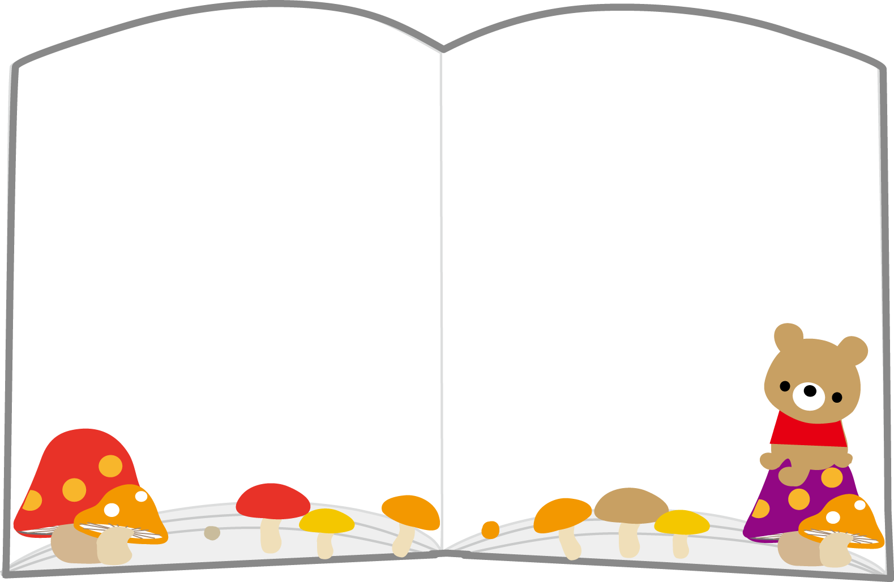

更生保護女性会より図書費を寄贈していただきました。
購入した本は大切に使わせていただきます。
特設コーナーに配架してありますので、ぜひ活用してください。

【６～９月の貸出状況】6/25～9/28）
※延べ人数です。
 | 貸出人数（人） | 貸出冊数（冊）
１－１ | ５２ | ９３
１－２ | ２１ | ３８
１－３ | ３０ | ６０
１－４ | ２６ | ３９
１－５ | ３５ | ５５
２－１ | ２９ | ３７
２－２ | ７ | １４
２－３ | １０ | １９
２－４ | ８ | １３
２－５ | １４ | ２８
３－１ | ２ | ２
３－２ | １３ | ２３
３－３ | ２ | ４
３－４ | ９ | ２２
３－５ | ８ | １３
合計 | ２６６ | ４６０
夏休み前の３冊貸出が好評でした。
また３冊貸出の機会を設けようか検討中です。その際はお知らせしますので
楽しみにしていてください。


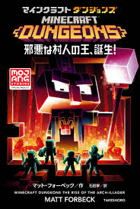
９・１０月の図書室開館予定
昼休み １３時２０分～３５分
図書委員 | 月 | 火 | 水 | 木 | 金
3年3,4,5組 | 9/26  ３年 | 27  ２年 | 28  １年 | 29  2,3年 | 30
2年1,2組 | 10/3 | 4  2,3年 | 5  １年 | 6  2,3年 | 7  １年
2年3,4,5組 | 10 | 11  2,3年 | 12 | 13  2,3年 | 14  １年
1年1,2組 | 17  ３年 | 18  ２年 | 19  １年 | 20  2,3年 | 21  １年
※学校行事等で昼休みがない場合は閉室です。
※都合により、急に閉室することもあります。
※火曜日に２，３年生利用にすることがあります。

